Ежемесячный отчёт о проделанной работе учреждениями культуры клубного типа МР "Кизлярский район" за январь 2020г.
В рамках комплексной программы "Я патриот, я гражданин!" по патриотическому воспитанию и гражданственности в детско-юношеской среде в учреждениях культуры Кизлярского района на 2018-2020 гг. по МКУК "Центр культуры и досуга" в учреждениях культуры прошли часы памяти, литературно-музыкальные композиции, просмотры видеохроник, посвящённые траурной дате в истории города Кизляра и района - нападению боевиков и захвату больницы и роддома.
Так, в Новокахановке, совместно со школой был проведен час памяти "Мы помним, мы не забыли", посвящённый кизлярским событиям 1996 года. Детям рассказали о том, что люди жили в страхе за свою жизнь и жизнь близких и родных. О том, сколько жителей города и района погибло от рук террористов. Рассказали о том, как надо вести себя, если попадут в заложники. Мероприятие закончилось минутой молчания.
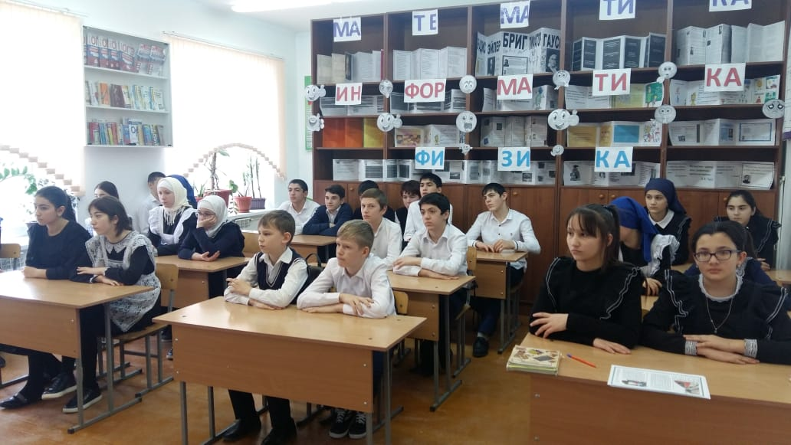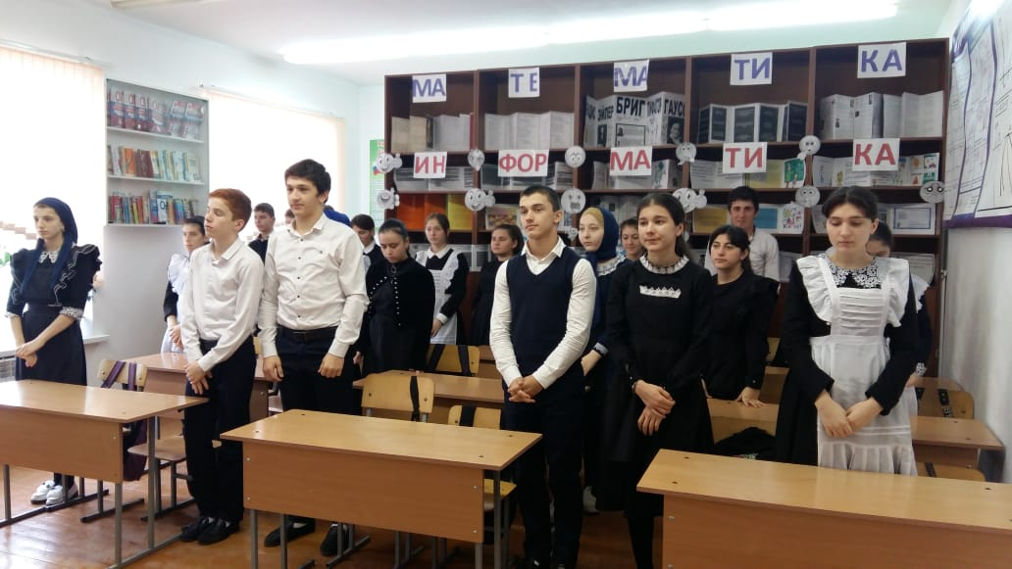
В Новобирюзякском СДК при проведении часа памяти, в ходе мероприятия ребятам рассказали не только о трагических событиях, а также были показаны фото героев, погибших в ходе ликвидации боевиков и при спасении мирных жителей. Участники литературного кружка прочли стихи, посвященные событиям в Кизляре, прозвучали песни. Минутой молчания и зажженными свечами почтили память погибших жителей Кизляра и Кизлярского района.
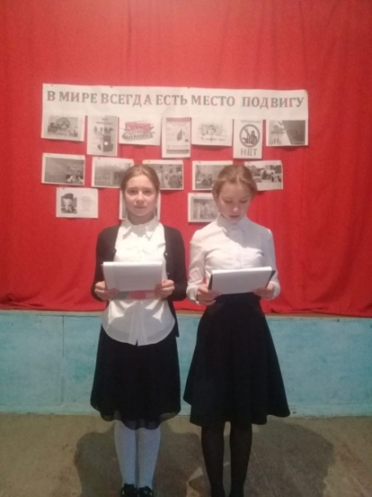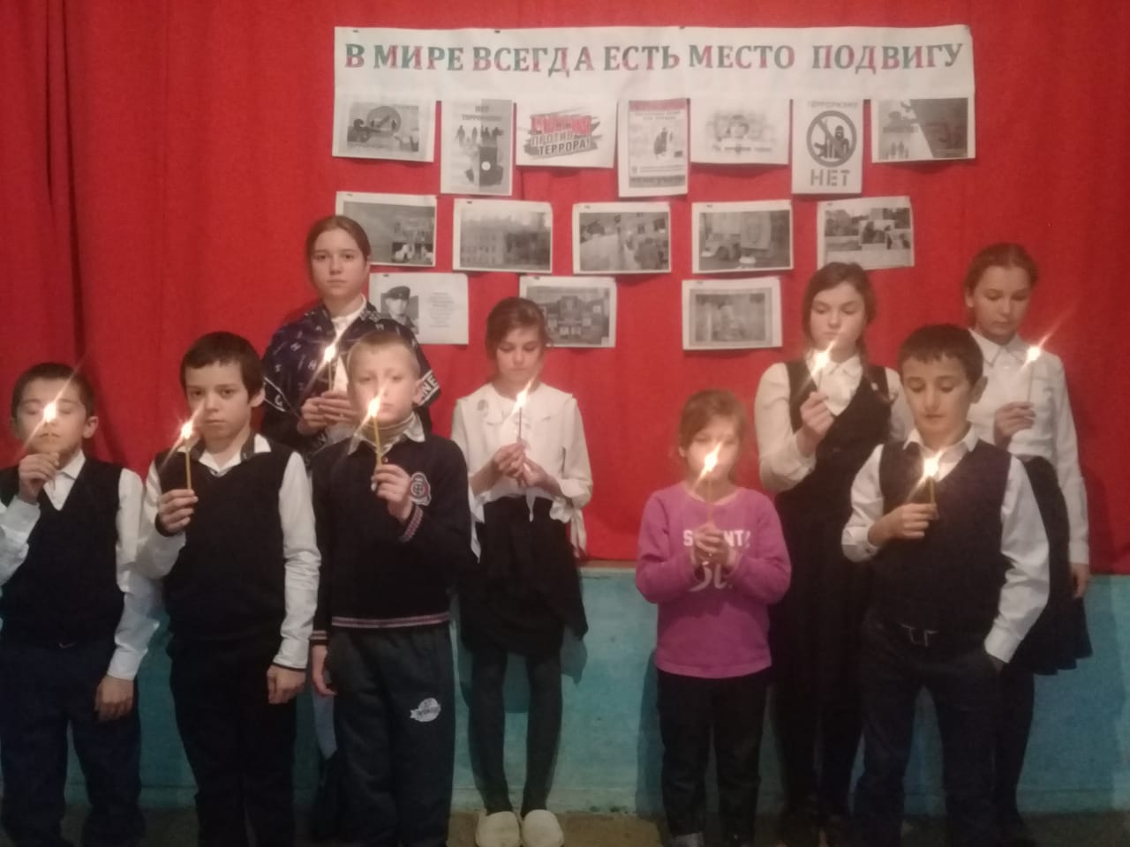
Минутой молчания в память о погибших, от рук террористов было завершено и мероприятие в доме культуры села Красный Восход, на которое были приглашены учащиеся школы. Открыл час памяти «Чтим и помним» директор дома культуры Анна Салазова, рассказавшая об ужасных событиях тех лет: "Рано утром 9 января, когда город ещё спал, террористы захватили городскую больницу и родильный дом. Более суток около трех тысяч жителей города Кизляра и района находились в заложниках у террористов. Затем под прикрытием живого щита из 160 человек террористы покинули город..." Учитель Амирова Р. Г. - очевидец тех событий рассказала о том, какие испытания выпали на долю жителей в эти страшные дни. Ребятам показали видеоролик на песню кизлярских авторов «Январское небо».
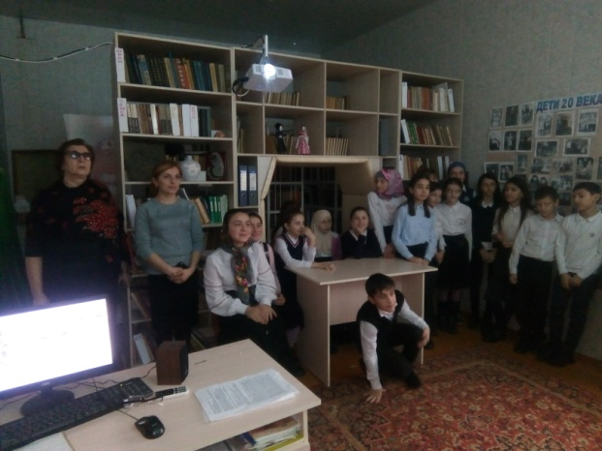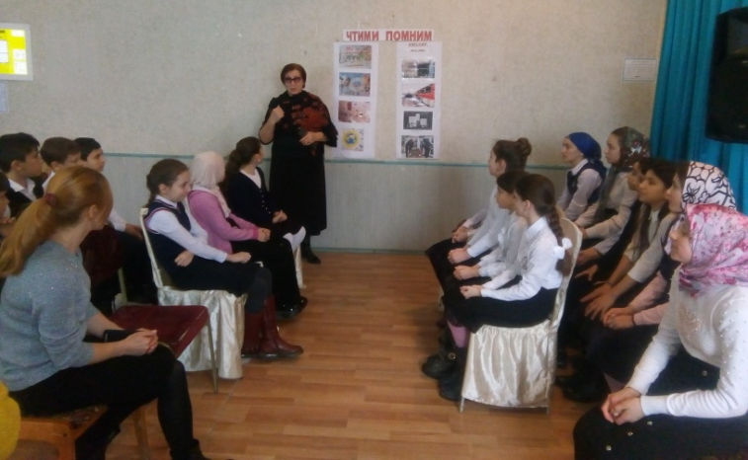
Беседу на патриотическую тему с молодежью « В мире есть место подвигу», провели в Яснополянском доме культуры. Ведущие рассказали, присутствующим как отряд боевиков под руководством Салмана Радуева напал на Кизляр. В планах боевиков был захват больничного комплекса Кизляра и максимального числа заложников. Нападение на вертолетный аэродром, его захват, уничтожение боевой техники и летного состава, а также уничтожение воинской части внутренних войск Кизляра.
Дети с большим интересом слушали и говорили о том, что они против терроризма, и что они не хотят войны, а хотят жить и радоваться каждому мгновению своей жизни.
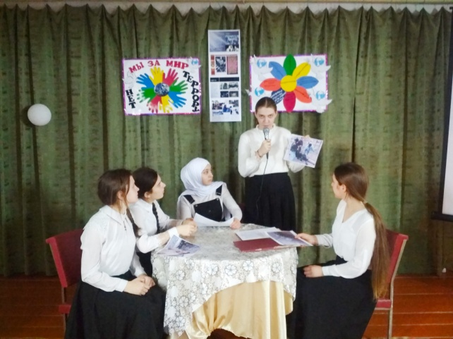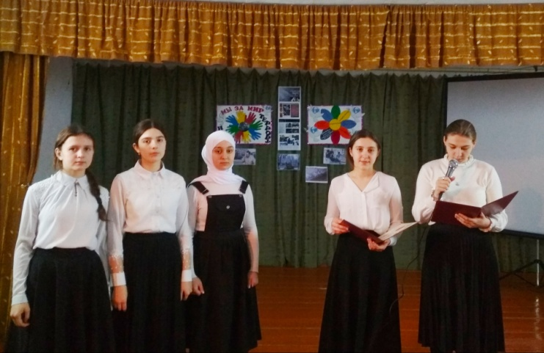
В Огузерском ЦТКНР, вспоминая январские дни 1996 года, детям не только рассказали о трагедии, о гибели мирных жителей, но и о большом материальном ущербе, который был нанесён городу. Приведено много примеров мужества наших кизлярцев. Читали стихи О. Одиняевой, В. Фоменко, посвящённые трагическим дням, воспоминания очевидцев.
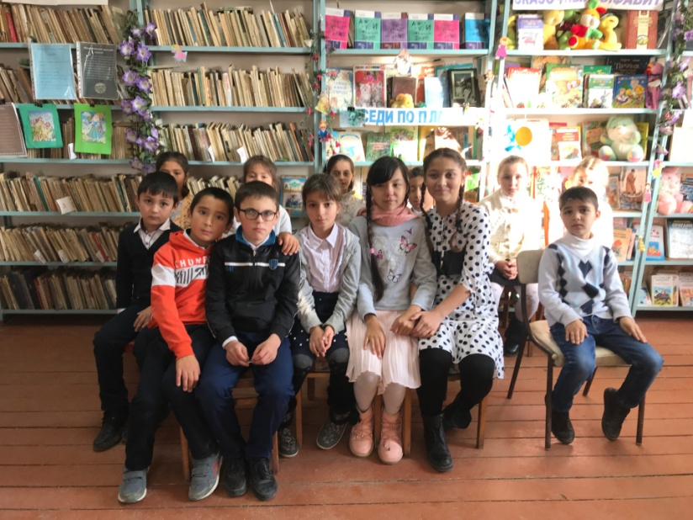
Информационно - просветительский час "Терроризму оправдания нет" провели работники культуры села Кардоновка. Ребята узнали, как произошел захват больницы, о мужестве милиционеров, парламентёров, состоянии самих заложников, среди которых было пять жителей Кардоновки.
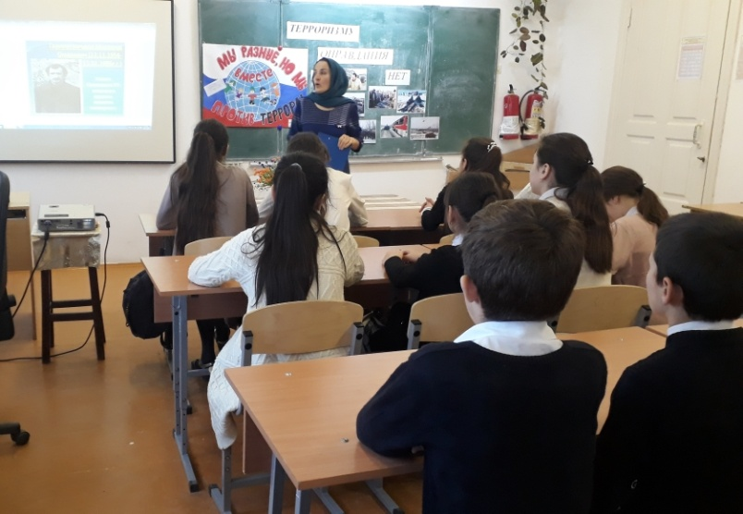
Довели до детей, что терроризм - это зло, которое может в любой момент прийти в твой дом, никто от него не застрахован. Ребята узнали, что в этих событиях погибли двое их земляков: учитель Кардоновской СОШ- Бутаев Г.Т. и врач терапевт Газимагомедов М.Г.
Подобное мероприятие - «Террористическое нападение на Кизляр» - для школьников провела работник Большебредихинского дома культуры
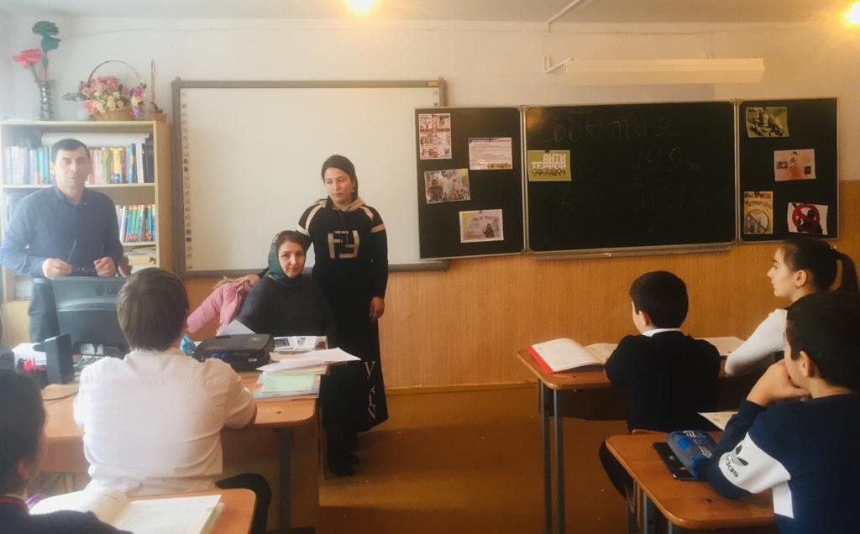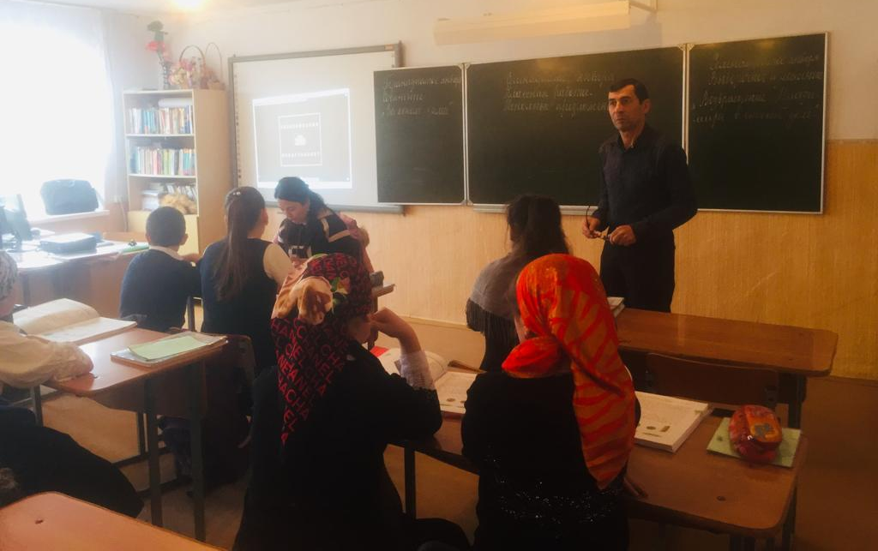

В ночь с 13 на 14 января на Руси было принято встречать Старый Новый год. Чтобы год был хорошим, к новогоднему ужину готовят лучшие блюда, обильно угощаются сами и щедро кормят гостей.

В сёлах Тушиловка, Брянск, Южный, К.Восход, Огузер работники культуры совместно с участниками клубных формирований отметили Старый Новый год колядками, щедровками и посевалками. Хозяева щедро одаривали ряженых, которые желали дорогим хозяевам здоровья и радости, посевали в домах пшеницей, пели насмешливые песни.
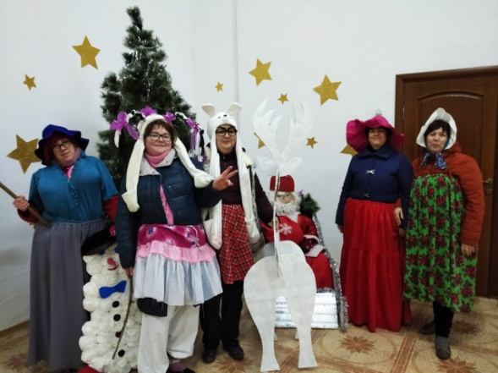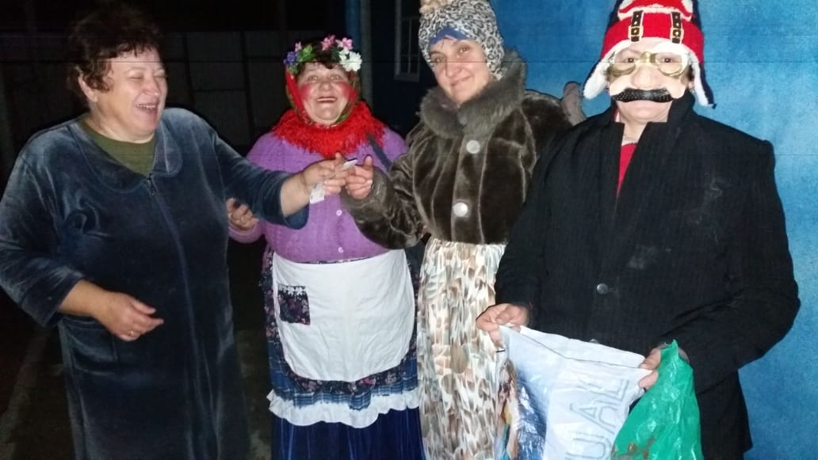
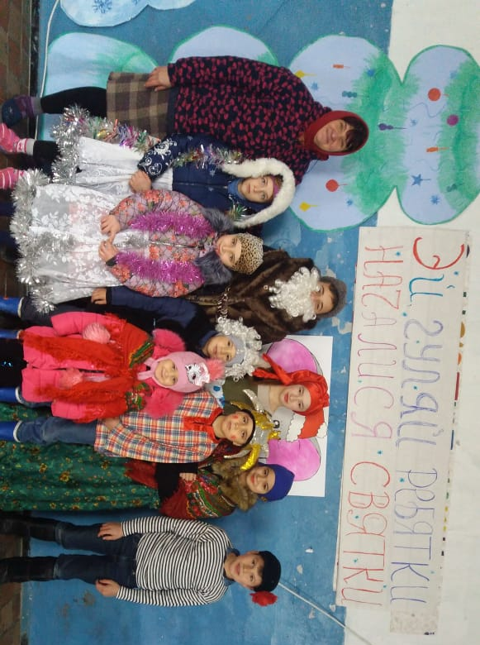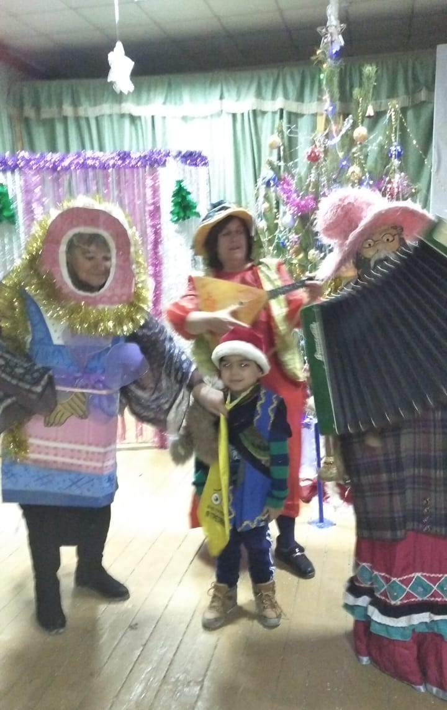
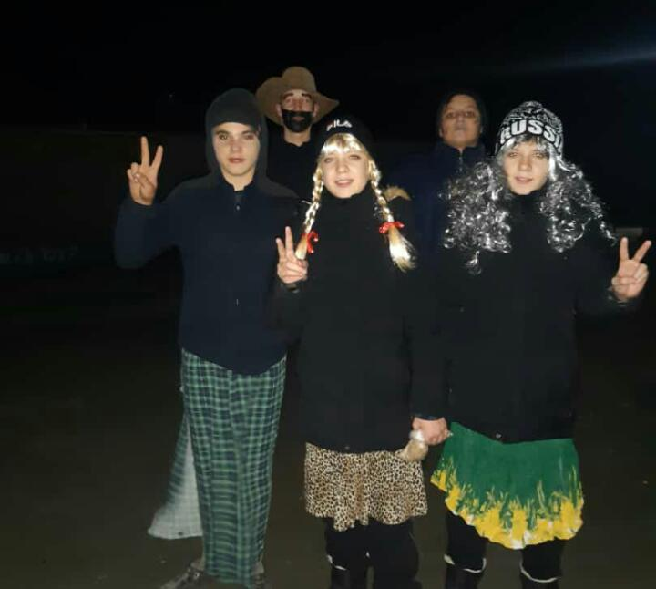
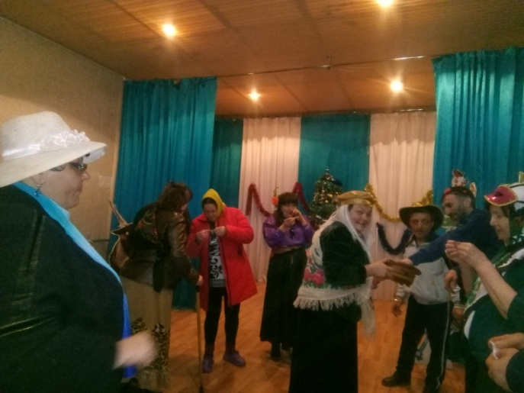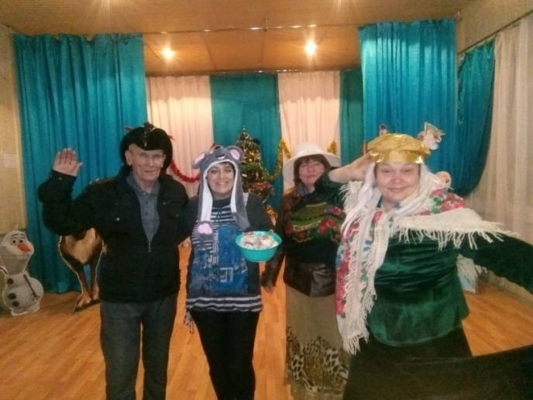

В преддверии Старого Нового года в Черняевском СДК провели игровую программу для детей " В сугробах радости и смеха" с участием Бабы Яги и Соловья разбойника. Сказочные герои провели с детьми всевозможные игры, задавали загадки, пели и плясали. Детишки были очень довольны.
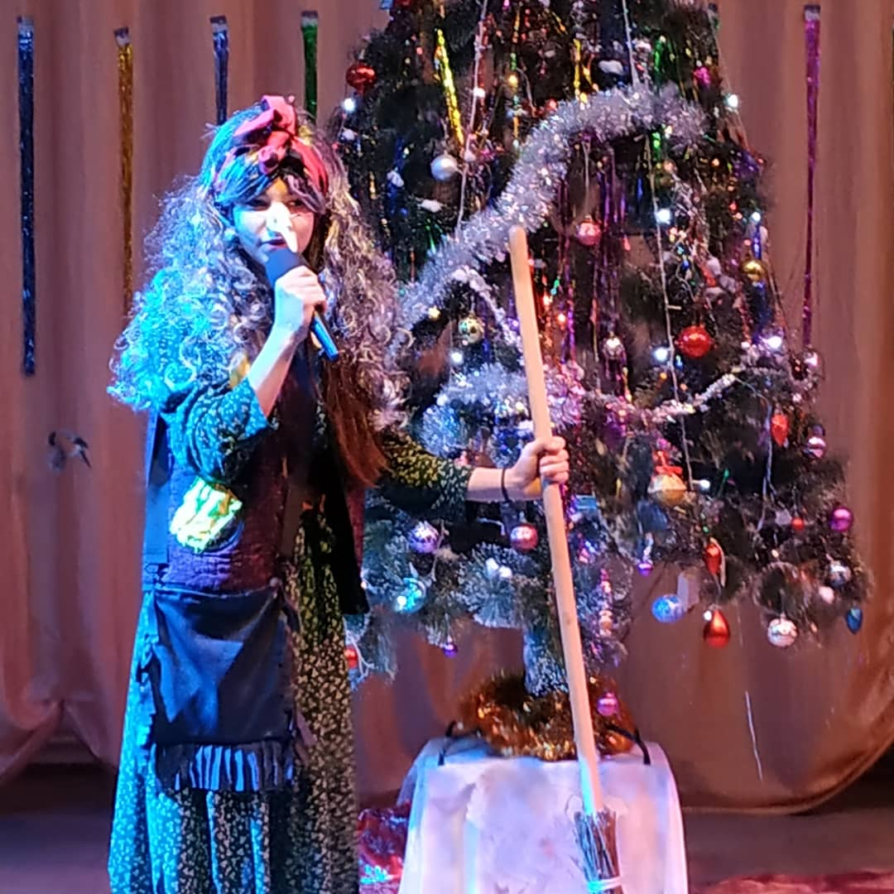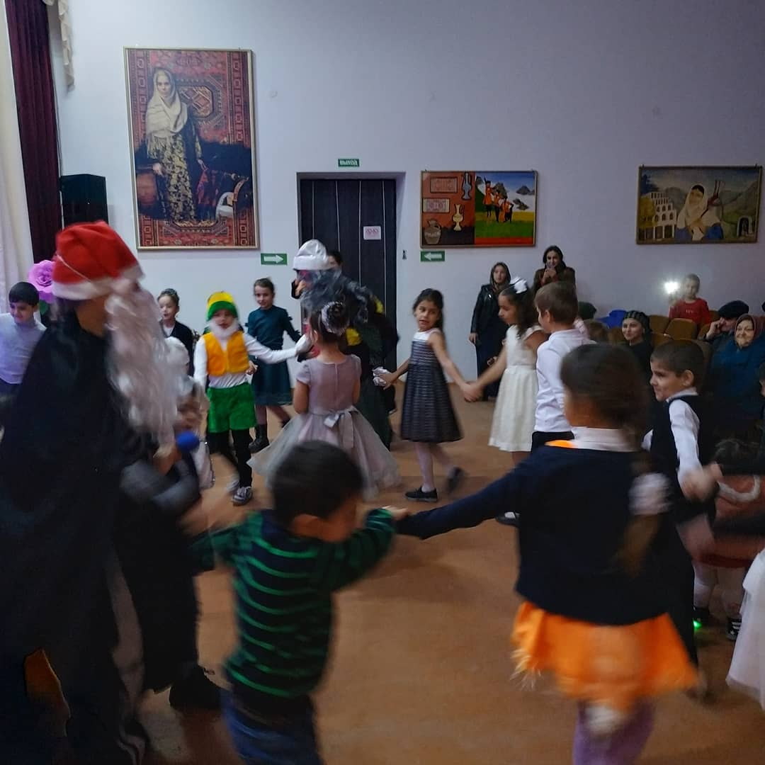

В Центре культуры и досуга Кизлярского района прошли фольклорные посиделки «Вновь душевный поворот – это Старый Новый год», где весело в праздничной атмосфере встретить этот замечательный праздник собрались завсегдатаи клубного объединения «Встречи у самовара» и их руководитель Наталья Коваленко.
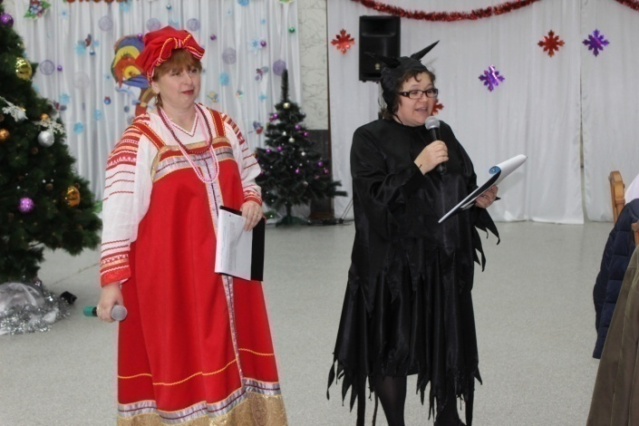
Час фольклора "В гости к нам пришла Матрёшка" провели работники культуры села Кардоновка. Героиней праздника стала матрешка. "Матрешка - уникальная народная русская игрушка, которая наряду с русской березкой и самоваром стала символом нашей страны. Она - посланница дружбы и любви, счастья и благополучия" - такими словами началось мероприятие. Под песню "Веселые матрешки" вышли героини праздника. Они рассказали о себе, спели песни и частушки, провели для ребят конкурсы, игры, загадки и викторины. Исполнили с детьми песни, водили хоровод. Наши матрешки подарили присутствующим кусочек яркого солнца и хорошего настроения.
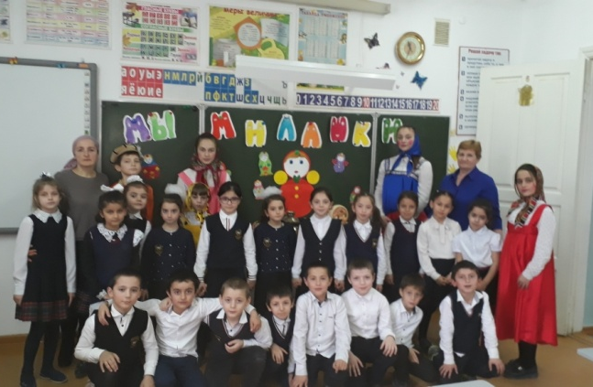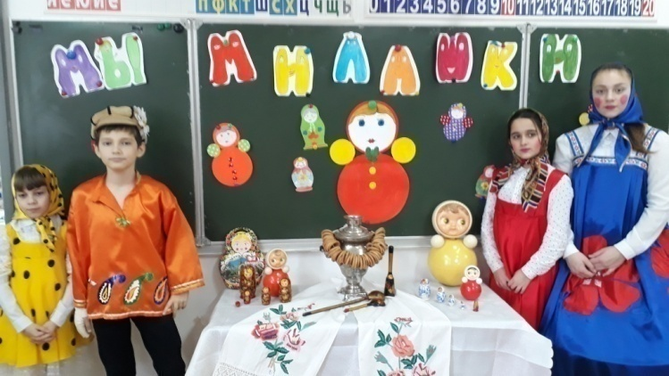
Час фольклора «Путешествие в страну забытых игр» для воспитанников детского сада подготовил и провёл работник клуба села Пролетарское. Игра в жизни детей - это минуты радости, забавы, соревнования. Народ выдумал множество игр, которые передаются из поколения в поколение. И мы должны делать все, чтобы не прервать эту связь. Ведущая игровой программы рассказала детям об играх, любимых во все времена и всеми поколениями. Многие из этих игр незаслуженно забыты. Детям предложили поиграть именно в эти игры. Ребята с удовольствием поиграли в игры: «У медведя во бору», «Баба-яга», «Гуси- лебеди», «Кошки- мышки», «Ручеек», также ребята познакомились с дагестанскими народными играми: «Выбей из круга», «Палочка - стукалочка», «Подними платок», «Игра в альчик» и другие. Каждый из присутствующих детей проверил себя на ловкость, смекалку, сообразительность, подвижность и умение быстро реагировать на изменяющиеся ситуации. Дети остались очень довольны.
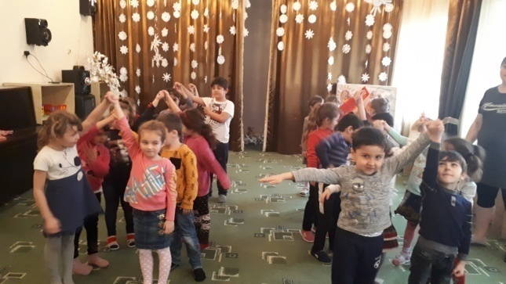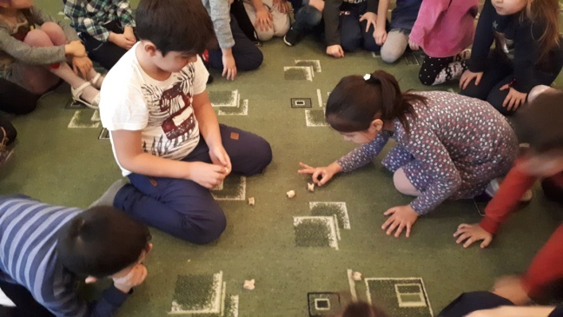
В рамках Года Памяти и Славы в России, а так же во исполнение плана мероприятий по празднованию 75 годовщины Великой Победы в учреждениях культуры района ведется активная работа.
Так, 27 января в День воинской славы России, снятия блокады города Ленинграда работниками Черняевского СДК совместно с библиотекой было проведено мероприятие "Путь к спасению", сопровождающееся видеорядом.
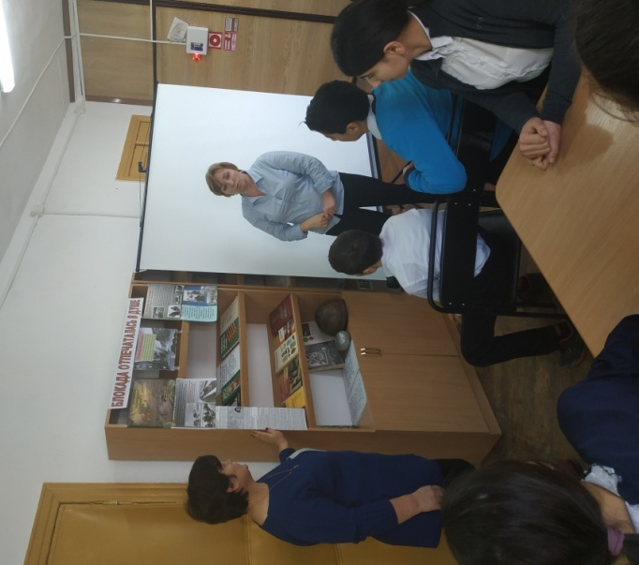

Работники Яснополянского СДК провели конкурс рисунков « Эта Великая Победа». Участники конкурса отнеслись, к теме очень трепетно. Своими рисунками дети хотели показать, как они видят Великую Победу нашей страны. Также работники СДК рассказали присутствующим о своих сельских ветеранах, которые воевали в те нелегкие года. Победители конкурса были награждены дипломами 1,2,3 степени.
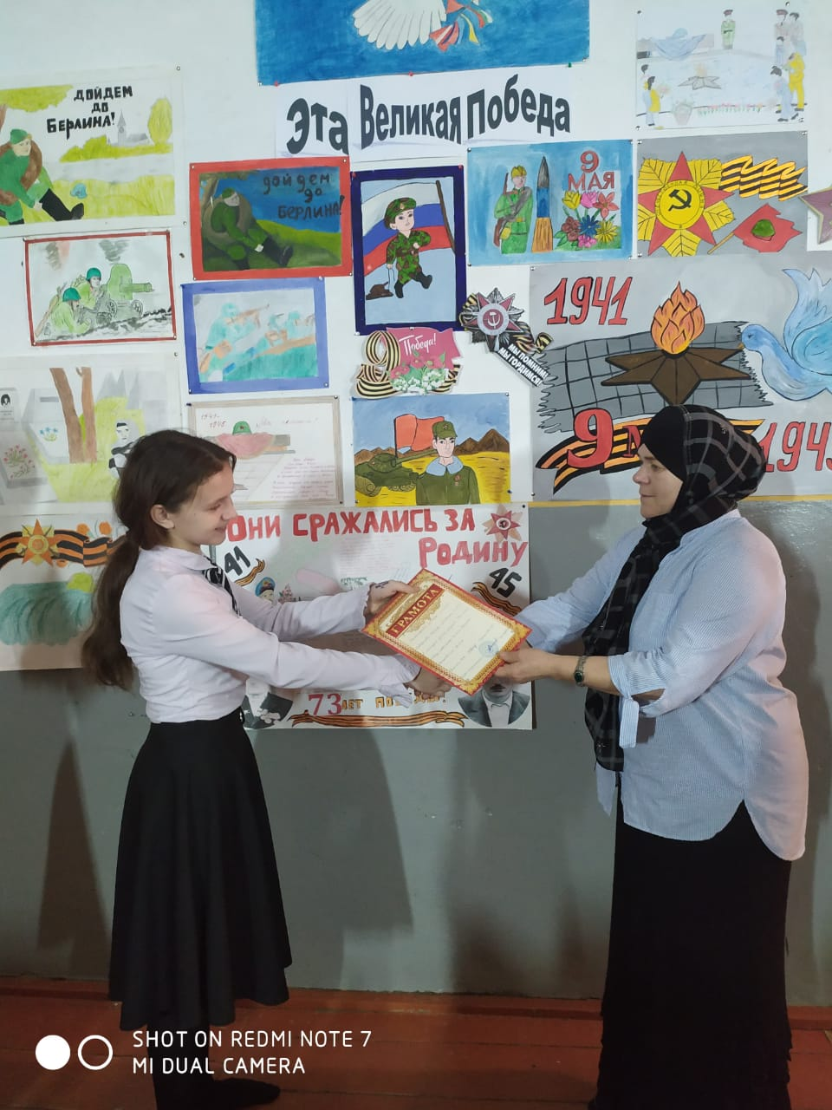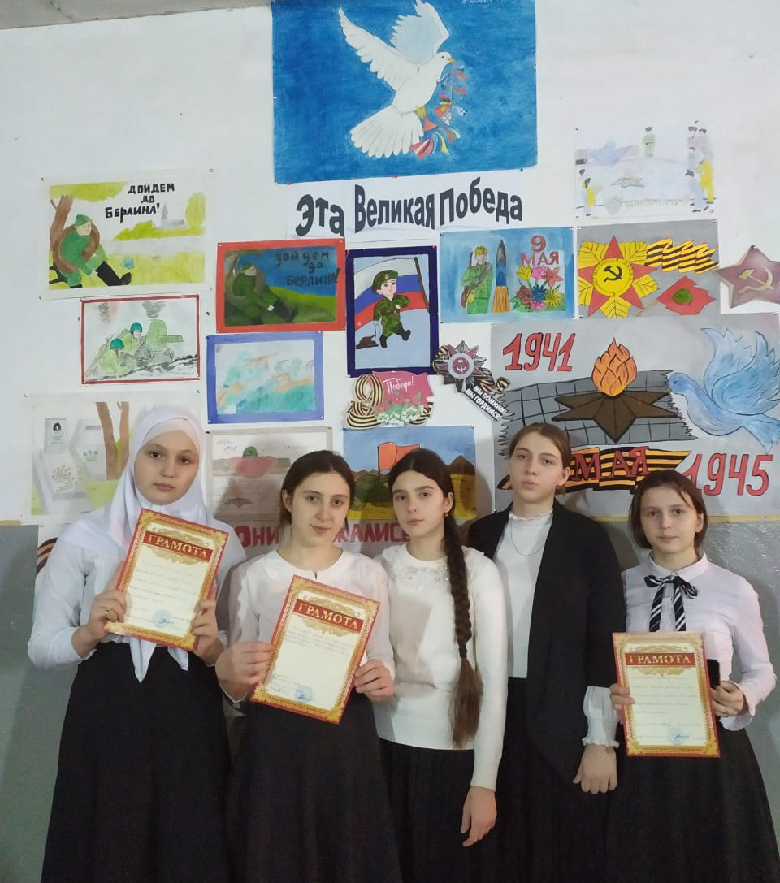
"Ради жизни на земле ", под таким названием провели работники культуры Кардоновского ДК литературно- музыкальную композицию об истории военных лет и судьбах людей. Ведущие рассказали, что на фронтах воевало более тысячи поэтов и писателей. «Говорят, когда пушки грохочут, музы молчат. Но в годы войны не умолкал голос поэтов. Их произведения читали миллионы людей. Поэзия много сделала для того, чтобы в те грозные годы пробудить у людей чувство ответственности за судьбу народа и страны.» Ребятам рассказали о том, как появились такие всем известные и любимые песни "Священная война", "Враги сожгли родную хату", "Бухенвальдский набат", "Дорогая моя столица ", "Воспоминания об эскадрилье "Нормандия - Неман ". Чтецы прочли стихи о войне. Показали видеоклипы песен. Прошло мероприятие очень эмоционально. Ведущая обратилась к ребятам: " Любите и пойте военные песни, в них наша память, которую мы должны передавать своим потомкам, как назидание об этой страшной войне".
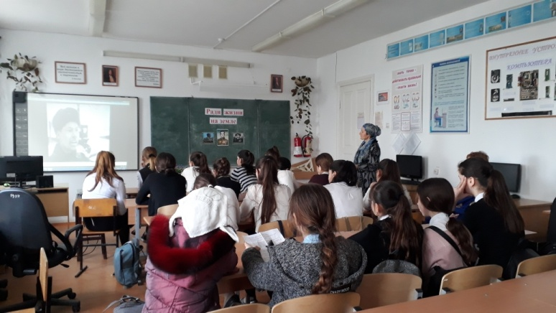
Работник клуба с. Пролетарское совместно с библиотекой провели час мужества: «Мы помним героев имена!», посвященный снятию блокады Ленинграда. Ведущие мероприятия рассказали присутствующим о тяжелых испытаниях, выпавших на долю жителей осажденного города, о дороге жизни, о дневнике и трагической судьбе Тани Савичевой. Участники мероприятия читали стихи , просмотрели видеоролики, почтили память погибших минутой молчания.
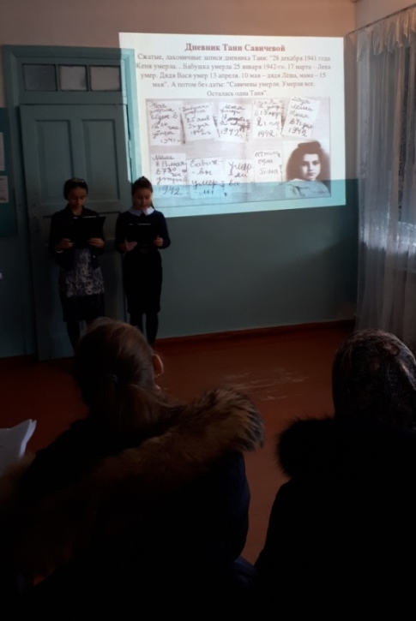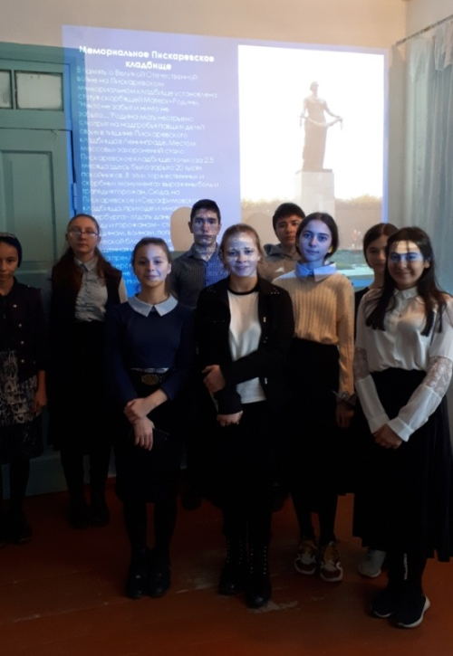
Презентационный видеопоказ «Ленинград – город Герой!», посвященный дню снятия блокады Ленинграда прошёл в Александрийском ЦТКНР. Школьникам была вначале представлена презентация о блокадном Ленинграде. Фильм о том, как ленинградцы в кольце фашистской осады выживали долгие 872 дня, как видели смерть, не сдавались, даже когда устоять казалось бы невозможно. Что значили для людей в блокадном городе эти несколько граммов хлеба. Люди голодали, но, несмотря на катастрофическое положение, в городе продолжалась жизнь. Были открыты и музеи и театры. Боевой дух поддерживали и писатели и поэты, которые регулярно выступали по радио.
Ребятам рассказали о дневнике Тани Савичевой, простой маленькой 11 -летней девочке, ученицы начальных классов, которая стала знаменитой на весь мир благодаря своему дневнику. Блокнотик, подаренный сестрой, стал БЛОКАДНЫМ ДНЕВНИКОМ.
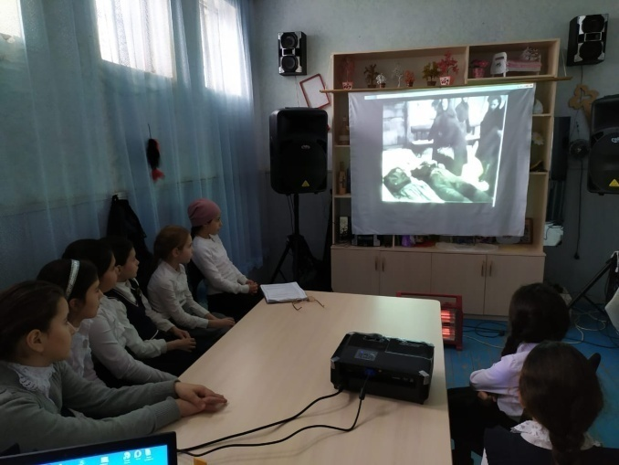
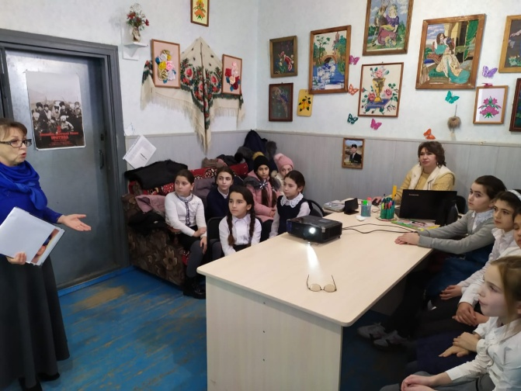
В Яснополянском СДК провели конкурс военных песен «Песня в военной шинели». На мероприятии прозвучали песни военных и послевоенных лет: "Катюша", "Идет солдат по городу", "Смуглянка", "Три Танкиста", "День Победы". Присутствующие с большим удовольствием и интересом слушали и подпевали участникам.
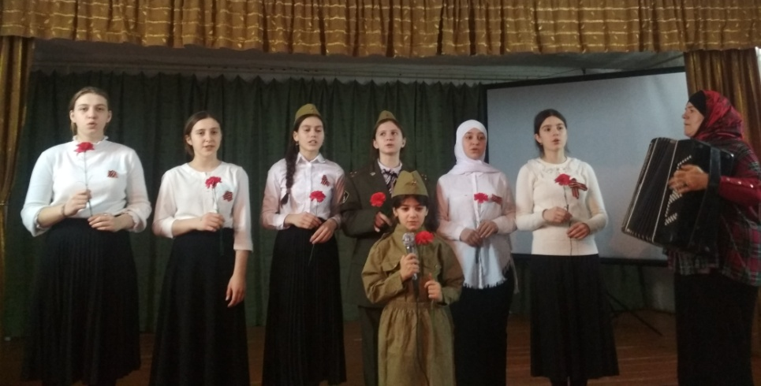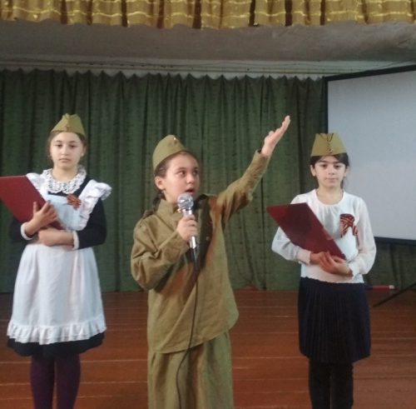
29 января в Центре культуры и досуга стартовала Акция "Красная звезда". На Акции присутствовали учащиеся, учителя школы, административные работники, жители села Аверьяновка. Целью данного мероприятия было через обращение к истории своей семьи, объединить соотечественников идеей о сохранении имён и судеб героев минувшей войны. Каждый присутствующий имел возможность написать имя своего предка на красной звезде, воевавшего за Родину, за Победу.
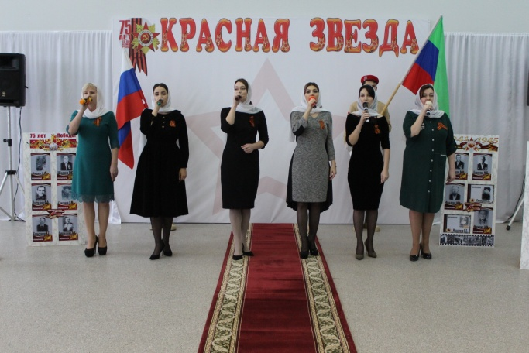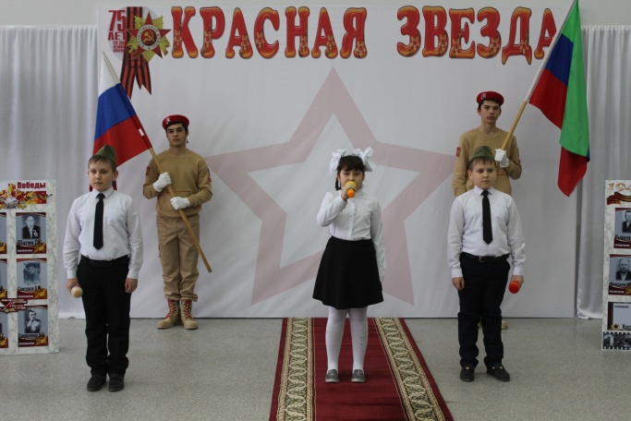
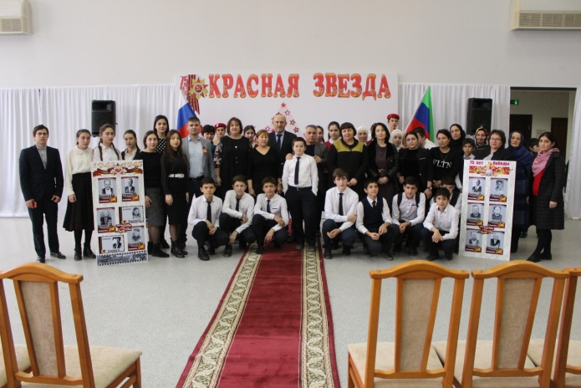
Работник культуры села Б.Бредихин совместно со старшей вожатой, организовали Акцию «Ветеран труда», которую провели совместно с волонтерами села. Навестили ветеранов труда и тружеников тыла Кривенко Таисию и Сариева Астана с цветами и гостинцами. Участники волонтёрского движения прочитали стихи. Ветераны очень обрадовались визиту и выразили благодарность за то, что не забывают о них.
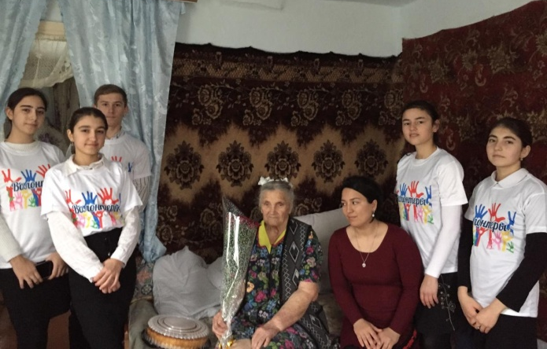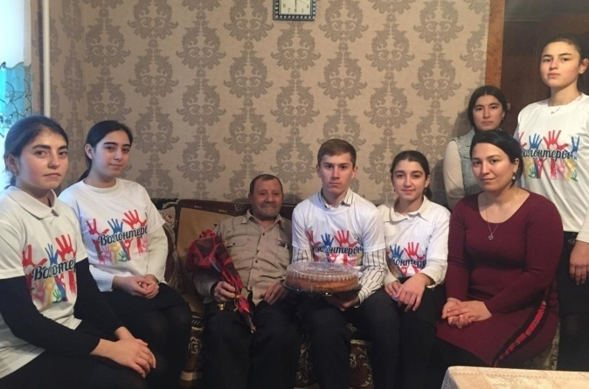
В январе в Дагестане отмечается день образования ДАССР. В этот день проводятся беседы, просветительские часы, литературно-музыкальные часы, праздничные концерты.
Так, участники народной эстрадной группы "Метроном" Центра культуры и досуга выступили на сцене автоклуба с праздничным концертом "Среди сверкающих вершин" в селе Ефимовка.
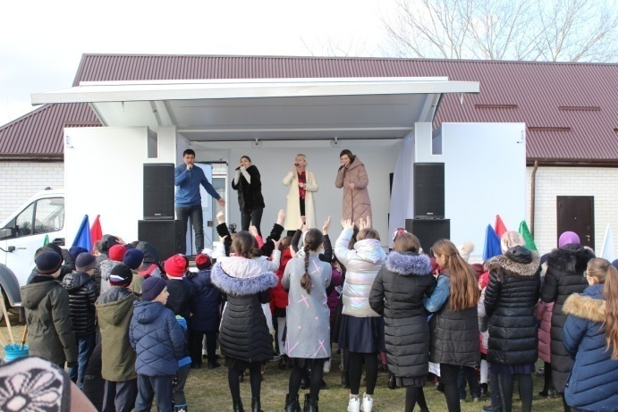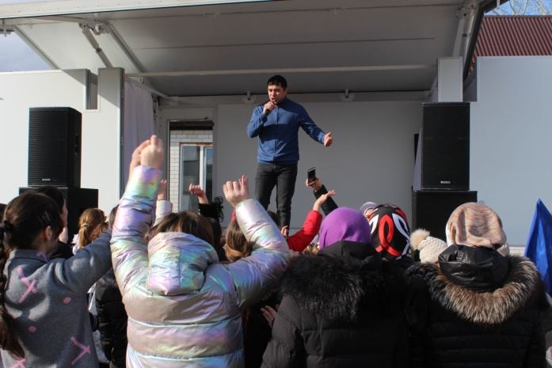
Выставка-беседа, посвящённая этому празднику "Дагестан - мой край родной", прошла в Новокохановском клубе совместно с библиотекой. На выставке были представлены детские рисунки, фотографии лидеров того времени, книги о Дагестане, статьи из газет и журналов советского периода. Присутствующим рассказали о тех, кто стоял у истоков создания Дагестанской АССР.
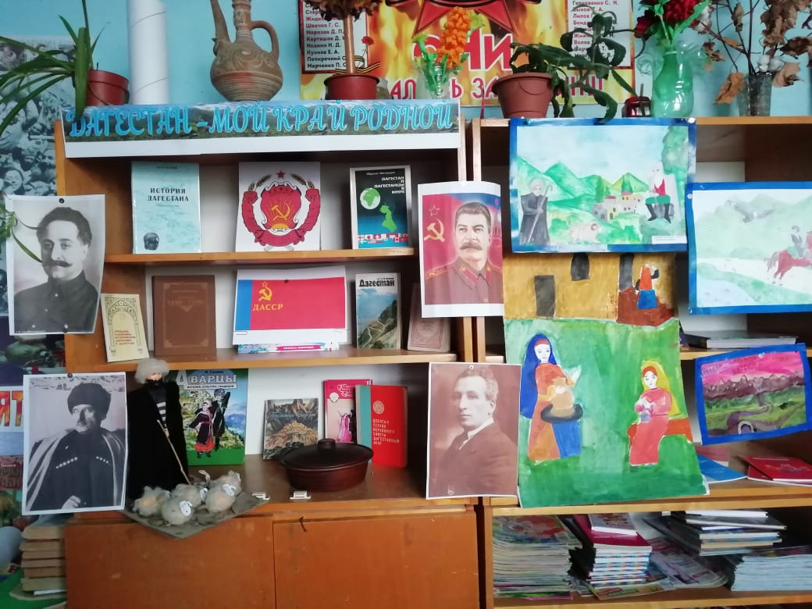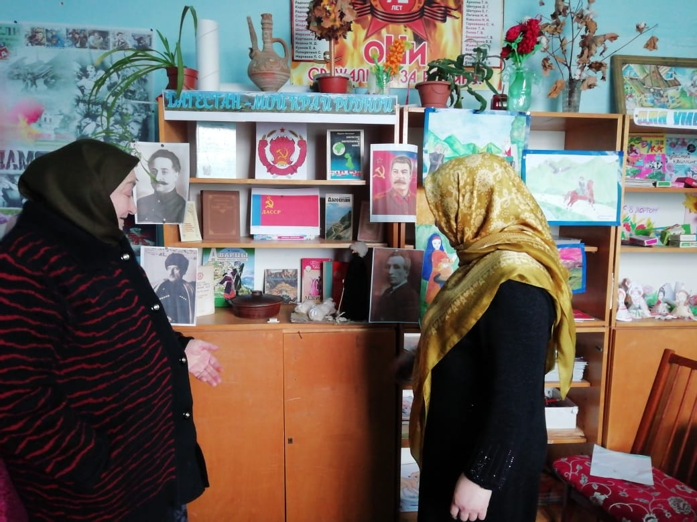
В Новобирюзякском СДК прошел час истории «День образования ДАССР». Ведущая, Чижикова Анна рассказала об истории образования республики. Прозвучал гимн РД, а также песни дагестанских авторов «О горном Дагестане», «Мой Дагестан». Ребята прочли стихи о Родине, как дагестанских авторов, так и российских. Также была проведена викторина по знанию символики РФ и РД.
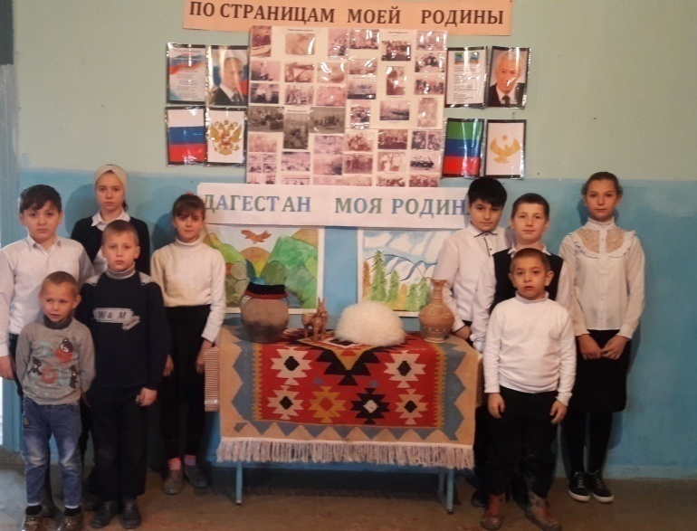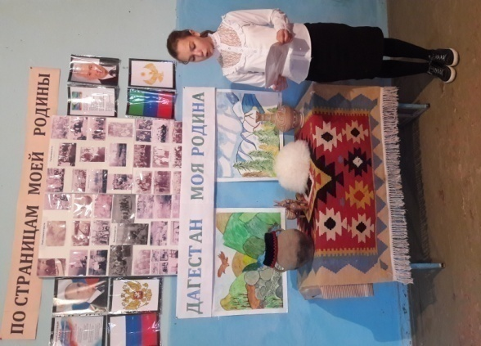

В СДК села Красный Восход совместно с библиотекой прошел просветительский час, посвященный дню образования ДАССР. Была подготовлена выставка «Дагестан мой край родной». На мероприятие были приглашены ребята 7 класса Красновосходской СОШ. Ведущие мероприятия Таймасханова М. и Магомедова З. рассказали ребятам об образовании республики, о ее достижениях и обычаях. Также были показаны предметы первой необходимости, которые с давних пор и по сей день, являются неотъемлемой частью быта, у дагестанского народа.

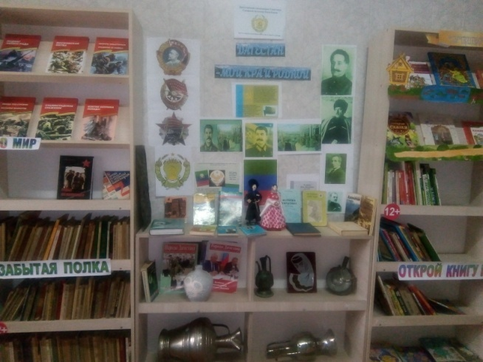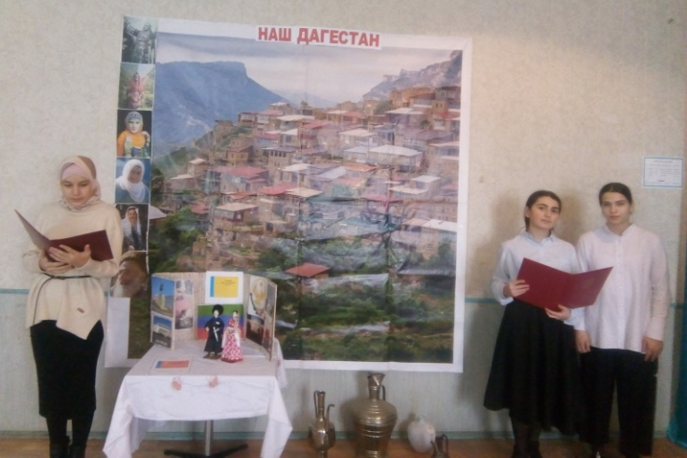
В клубе с. Пролетарское в рамках 75 - летия Великой Победы и ко дню образования ДАССР была организована выставка-просмотр "Дагестанцы - Герои Советского Союза". Ребята и взрослые знакомились с дагестанцами - Героями Советского Союза, которые проявили мужество и героизм в Великой Отечественной войне.
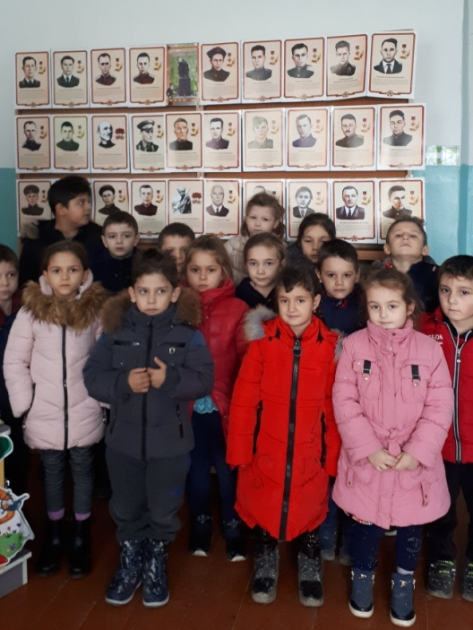
В доме культуры села Южное прошёл конкурс рисунка "Горжусь своей республикой".
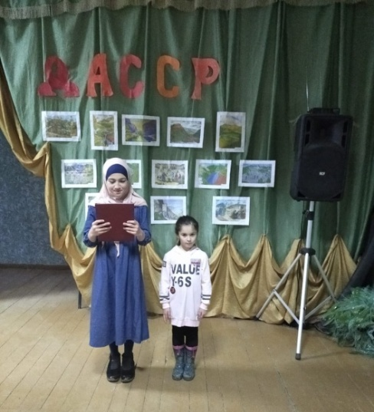
"На все времена года", под таким названием прошла развлекательная викторина в Б.Задоевском клубе.
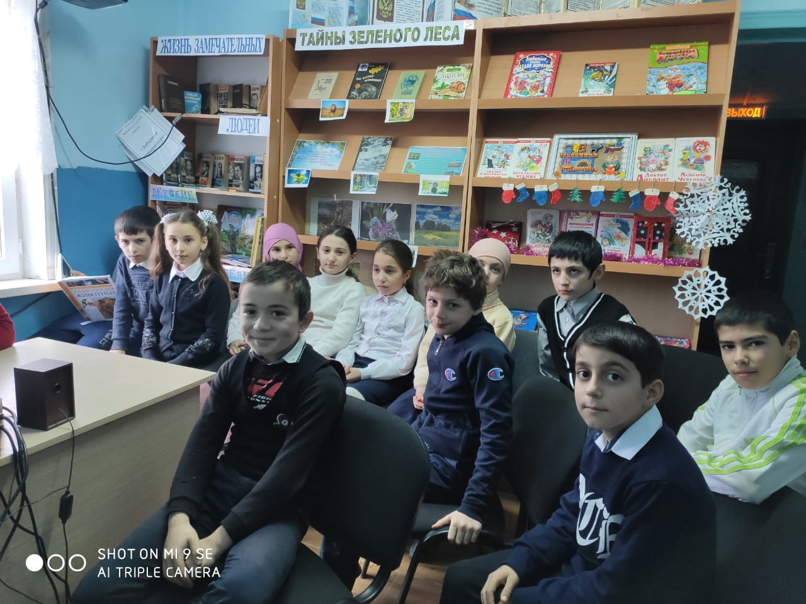
На базе Яснополянского фельдшерского медпункта работники СДК совместно с фельдшером Зибейдат Ахмедовой провели поучительную беседу о здоровье под названием « Наш выбор здоровый образ жизни». Ребята узнали много интересного о здоровье и здоровом образе жизни. Также участники задавали интересующие их вопросы, на которые Зибейдат охотно отвечала. Беседа прошла интересно и познавательно. Для себя ребята почерпнули много интересного. Многие взяли себе на заметку правила поведения в экстренных случаях .
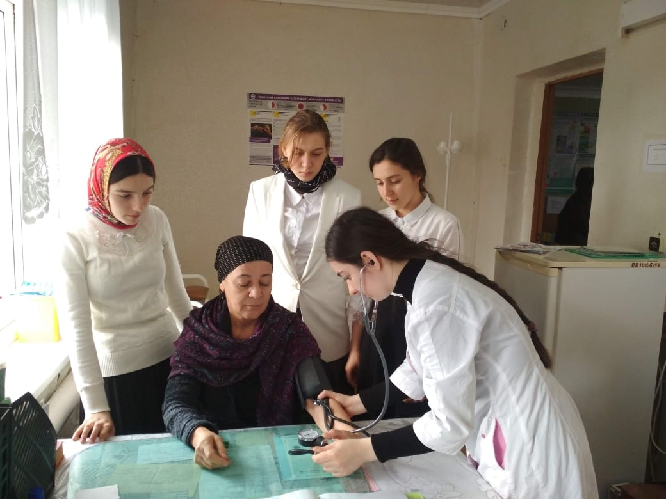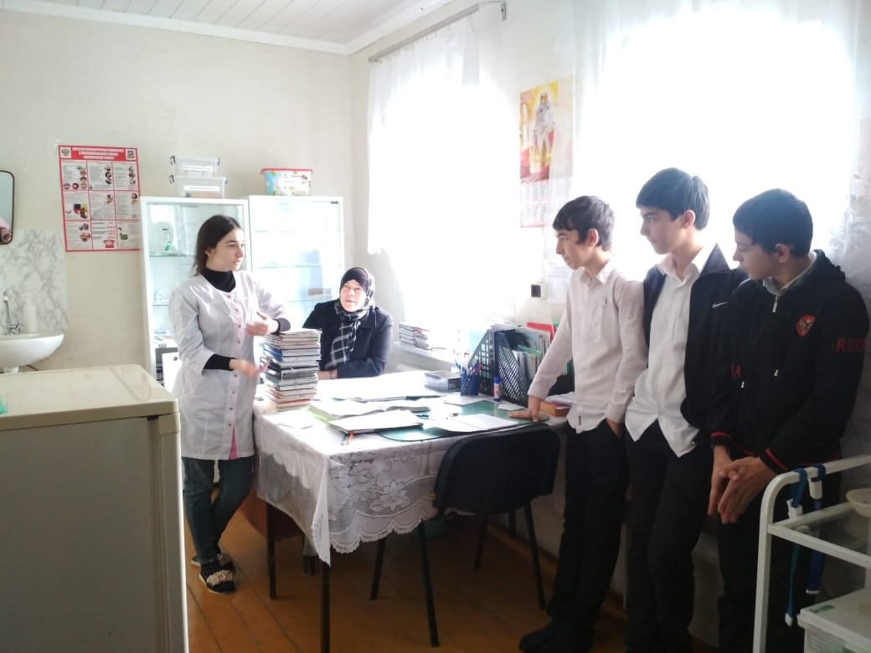
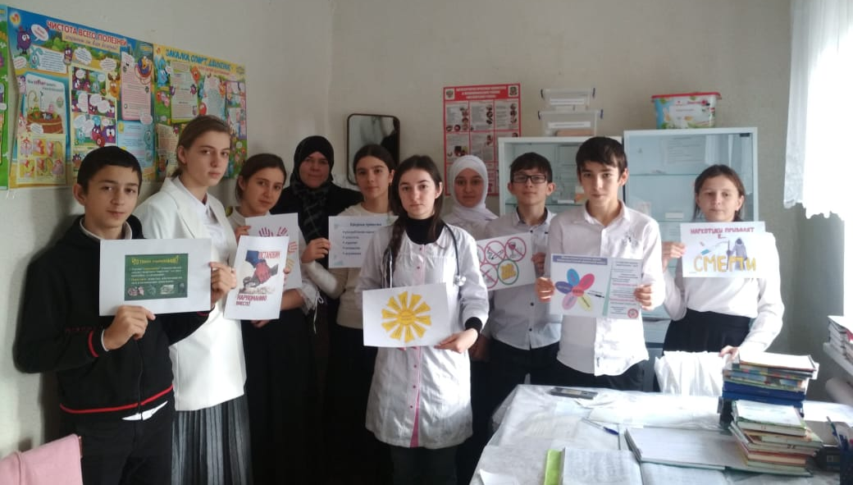
В Новобирюзякском СДК 31января прошла конкурсно-игровая программа под названием «Спорт любить - сильным и здоровым быть». Вначале ведущая провела с ребятами небольшую беседу о спорте и играх. Затем провела конкурсы и игры на тему спорта такие как: «Конек-Горбунок», «Лиса Алиса и кот Базилио», «Колобок», «Балда и лошадь», и «Доктор Айболит». Ребята с удовольствием принимали участие во всех конкурсах, которые были на знание героев сказочных персонажей. Ребятам очень понравилось, ведь они провели большое путешествие по Спортландии.

С Татьяниным днём или днём студентов "Есть у студентов день особый" артисты эстрадной группы "Метроном" Центра культуры и досуга поздравили молодёжь села Б.Бредихиний.
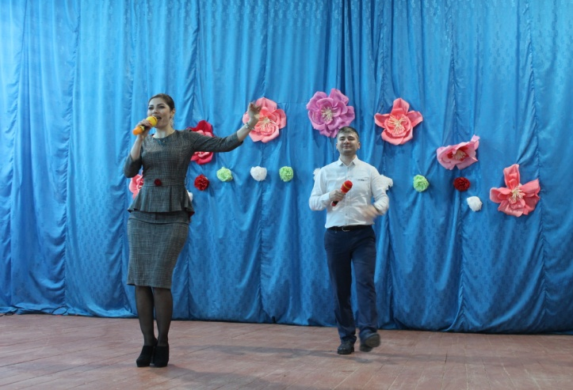
Доброй традицией для работников дома культуры села Брянск стало проводить вечера отдыха в клубе "Дочки-матери". Так, в Татьянин день прошли "Январские потехи". Мероприятие прошло очень весело и оживлённо. Началось мероприятие с представления театрального кружка "Балаганчик", который показал сказку "Три девицы". Далее были песни, игры, конкурсы, загадки. Присутствующие проявили себя хорошими артистами, показав своё мастерство и артистизм, приняв участие в музыкальной сказке.
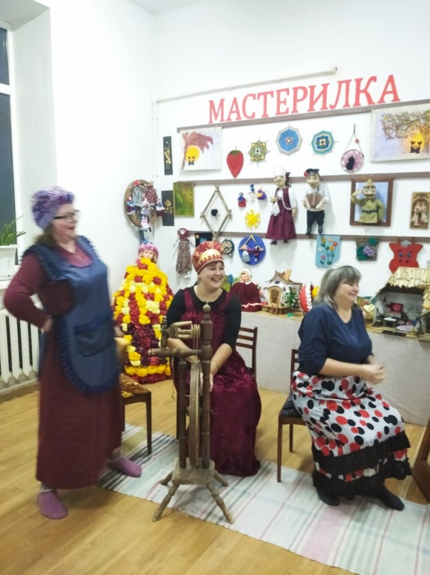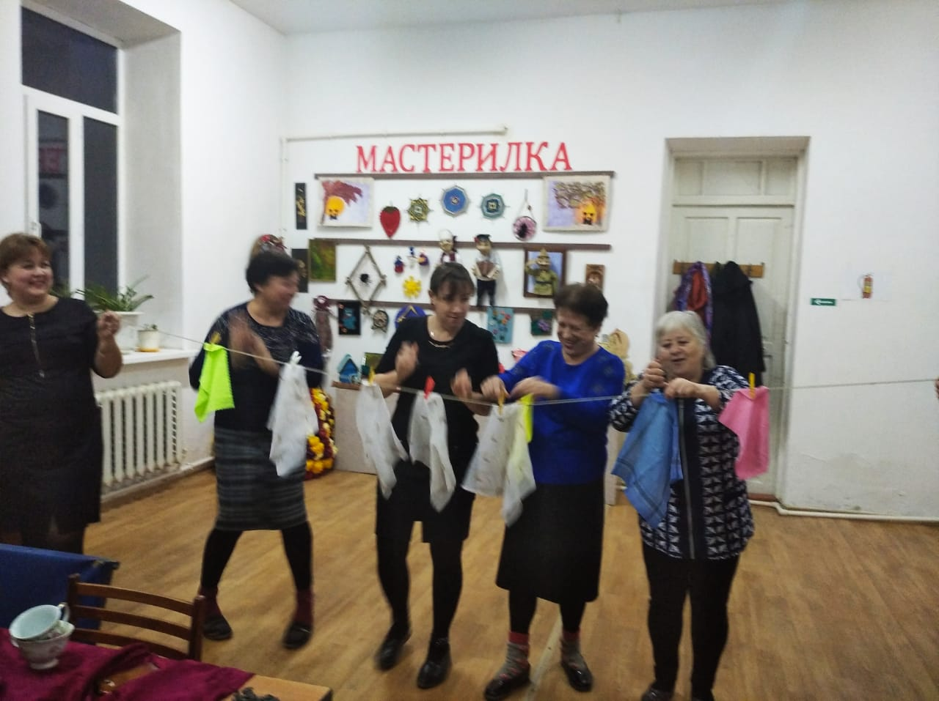
Исполнитель
С.А. Дунаевская

